Вставляете только значения.

Умение. Вставляете только значения.
При копирование текста из разных источноков вместе с текстом копируются и его стиль шрифт, цвет текста и цвет фона, условное форматирование и проверку данных (выподяюшие списки), заметки и граници ячеек. Это может быть полезно при переносте нетолько содержания, но и слить оформления. А во избежание копирования чужого оыормления и потери условногоро форматирования проверки данных во принимающем файле и рекомендуется вcтаыить только значение ctrl + shifr + v
При обычном копировании текста из интернета или других документов в Google Таблицы переносится не только сам текст, но и весь его «мусорный» формат: шрифт, цвет текста, заливка фона, чужие границы и даже скрытые правила.
Если вставить такой текст в готовую рабочую таблицу, вы сломаете её оформление, сотрете свои выпадающие списки (проверку данных) и нарушите условное форматирование. Чтобы перенести исключительно чистый текст или сухие цифры, всегда используйте вставку только значений.
Главная комбинация клавиш: Ctrl + Shift + V (для Mac: Cmd + Shift + V)

Умение. Вставляем только значения (Ctrl + Shift + V)
При стандартном копировании данных из внешних источников (веб-страниц, сторонних документов или таблиц) вместе с текстом переносится исходное форматирование: тип и размер шрифта, цвет текста и заливки ячеек, границы, а также элементы структуры (условное форматирование, правила проверки данных, выпадающие списки и флажки).
Использование стандартной комбинации Ctrl + V в готовых отчетах приводит к нарушению установленного регламентом визуального стиля и затиранию существующих настроек ячеек. Для переноса исключительно текстовых или числовых данных без изменения целевого форматирования необходимо использовать вставку только значений.
Шаги: Выделите целевой диапазон в исходной таблице и скопируйте его с помощью сочетания Ctrl + C. Перейдите в принимающую таблицу и выберите начальную ячейку для вставки. Нажмите комбинацию клавиш Ctrl + Shift + V (для macOS: Cmd + Shift + V).

Умение. Вставляем только формат (Ctrl + Alt + V)
Встречается обратная задача: перенести разработанный стиль оформления (цветовую схему, шрифты, границы, настроенные выпадающие списки или флажки) на другой диапазон, не перезаписывая содержащиеся в нем данные. Для этого применяется режим вставки только формата.
Шаги: Скопируйте ячейку-образец с требуемым оформлением с помощью сочетания Ctrl + C. Выделите диапазон ячеек, к которому необходимо применить данный стиль. Нажмите комбинацию клавиш Ctrl + Alt + V (для macOS: Cmd + Opt + V).

Фото
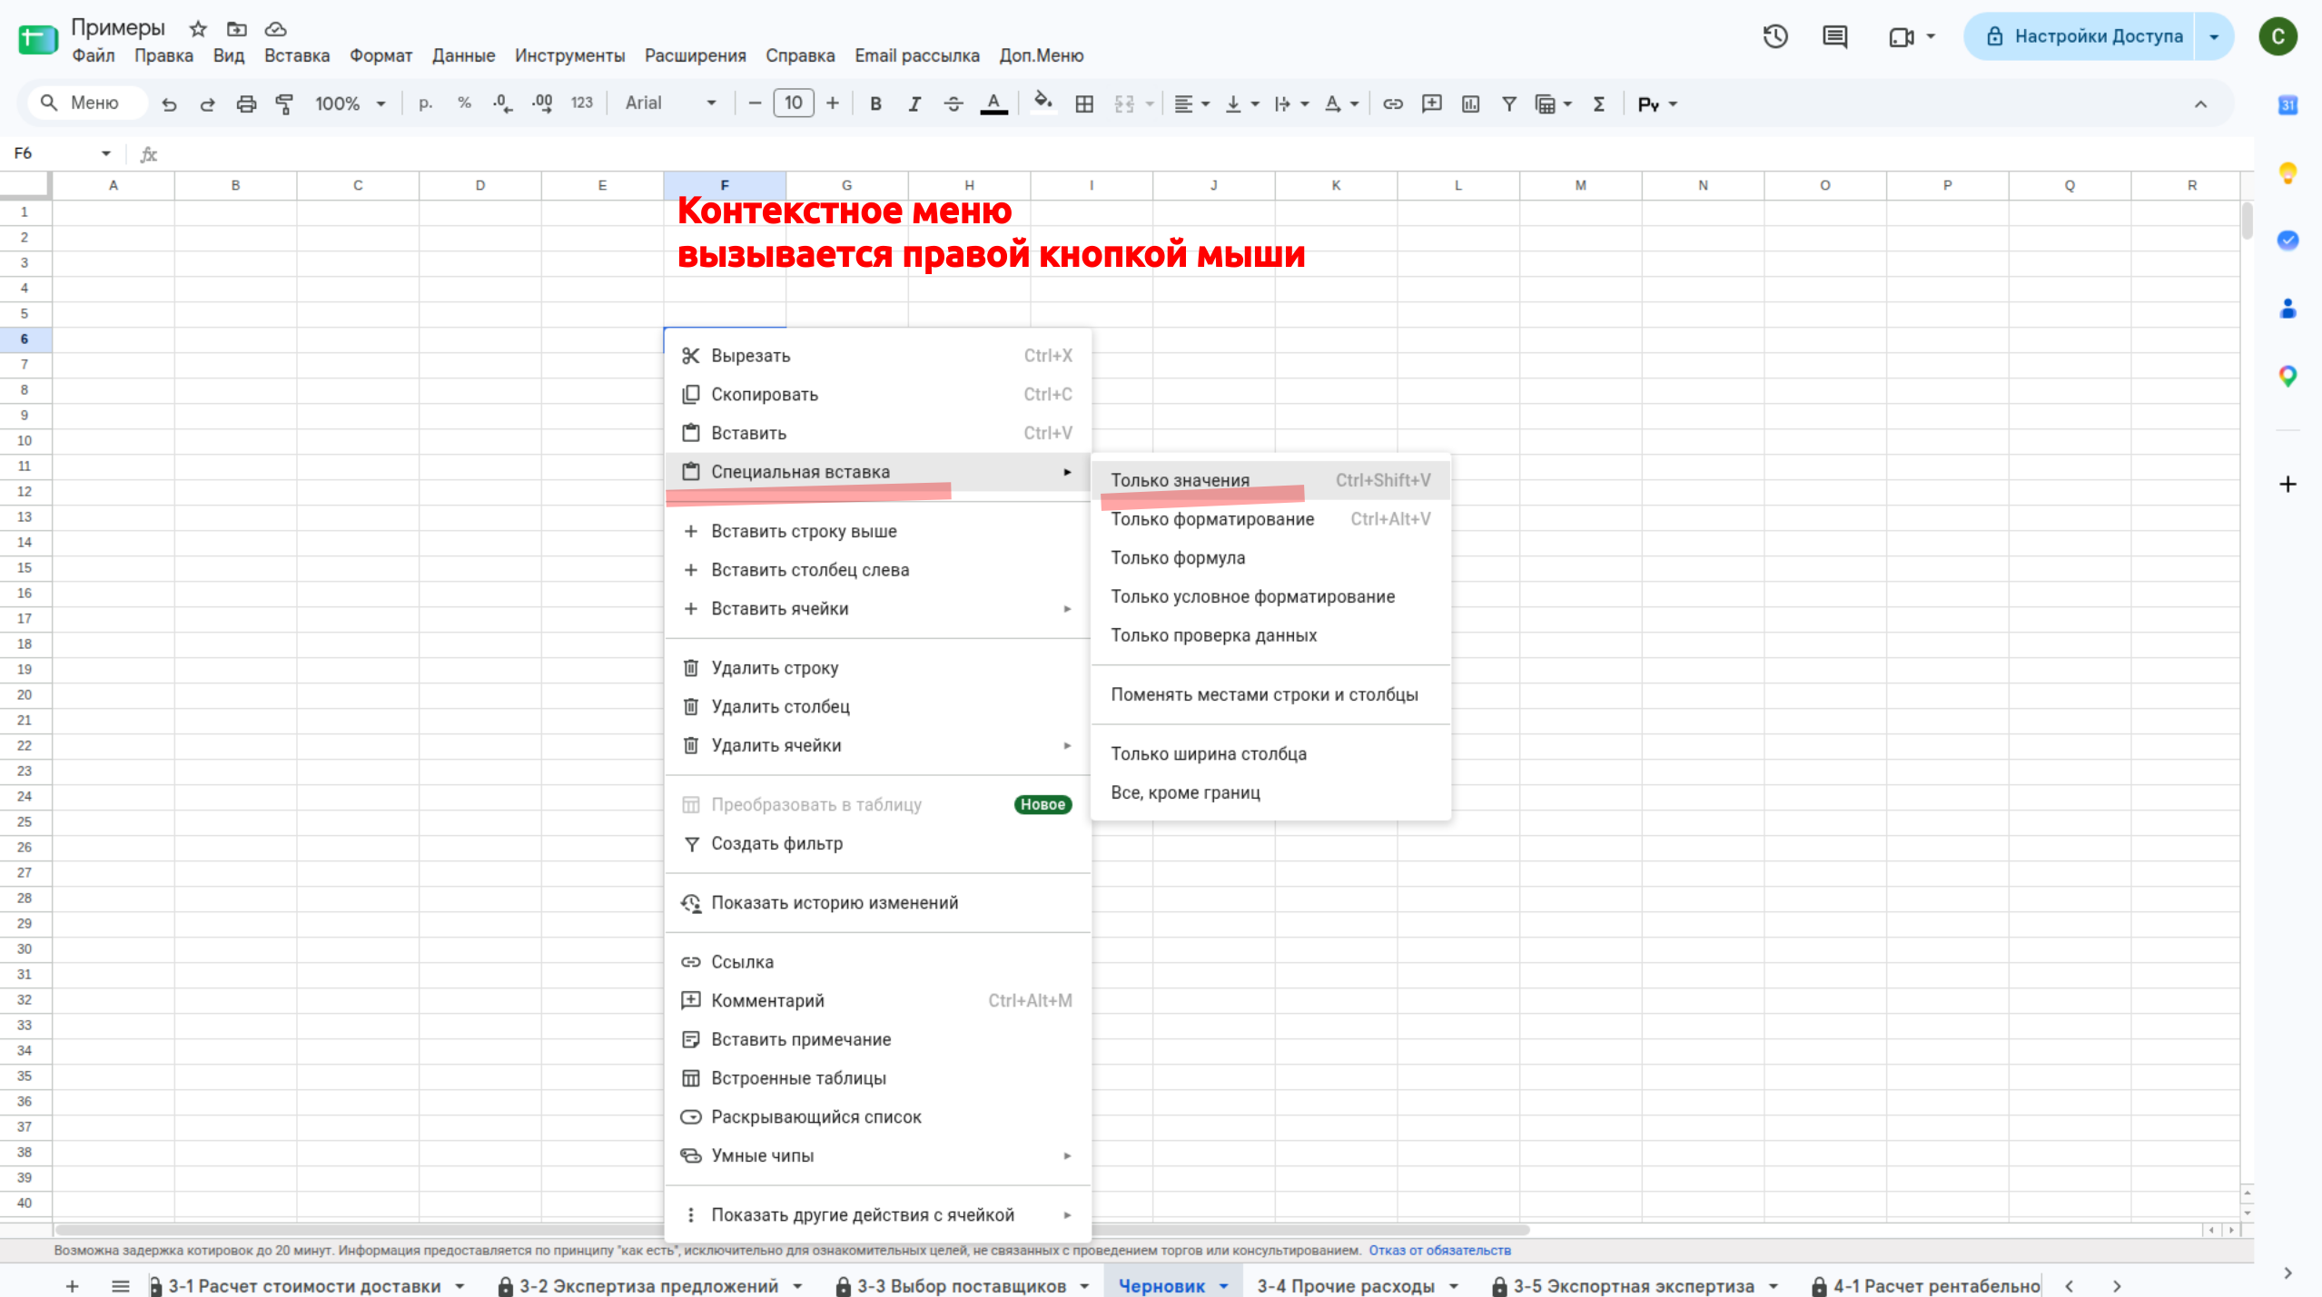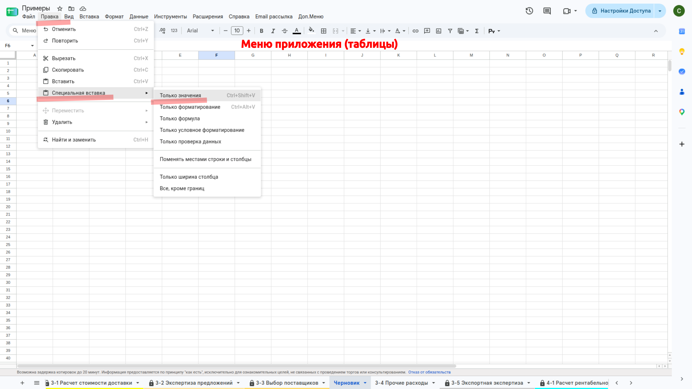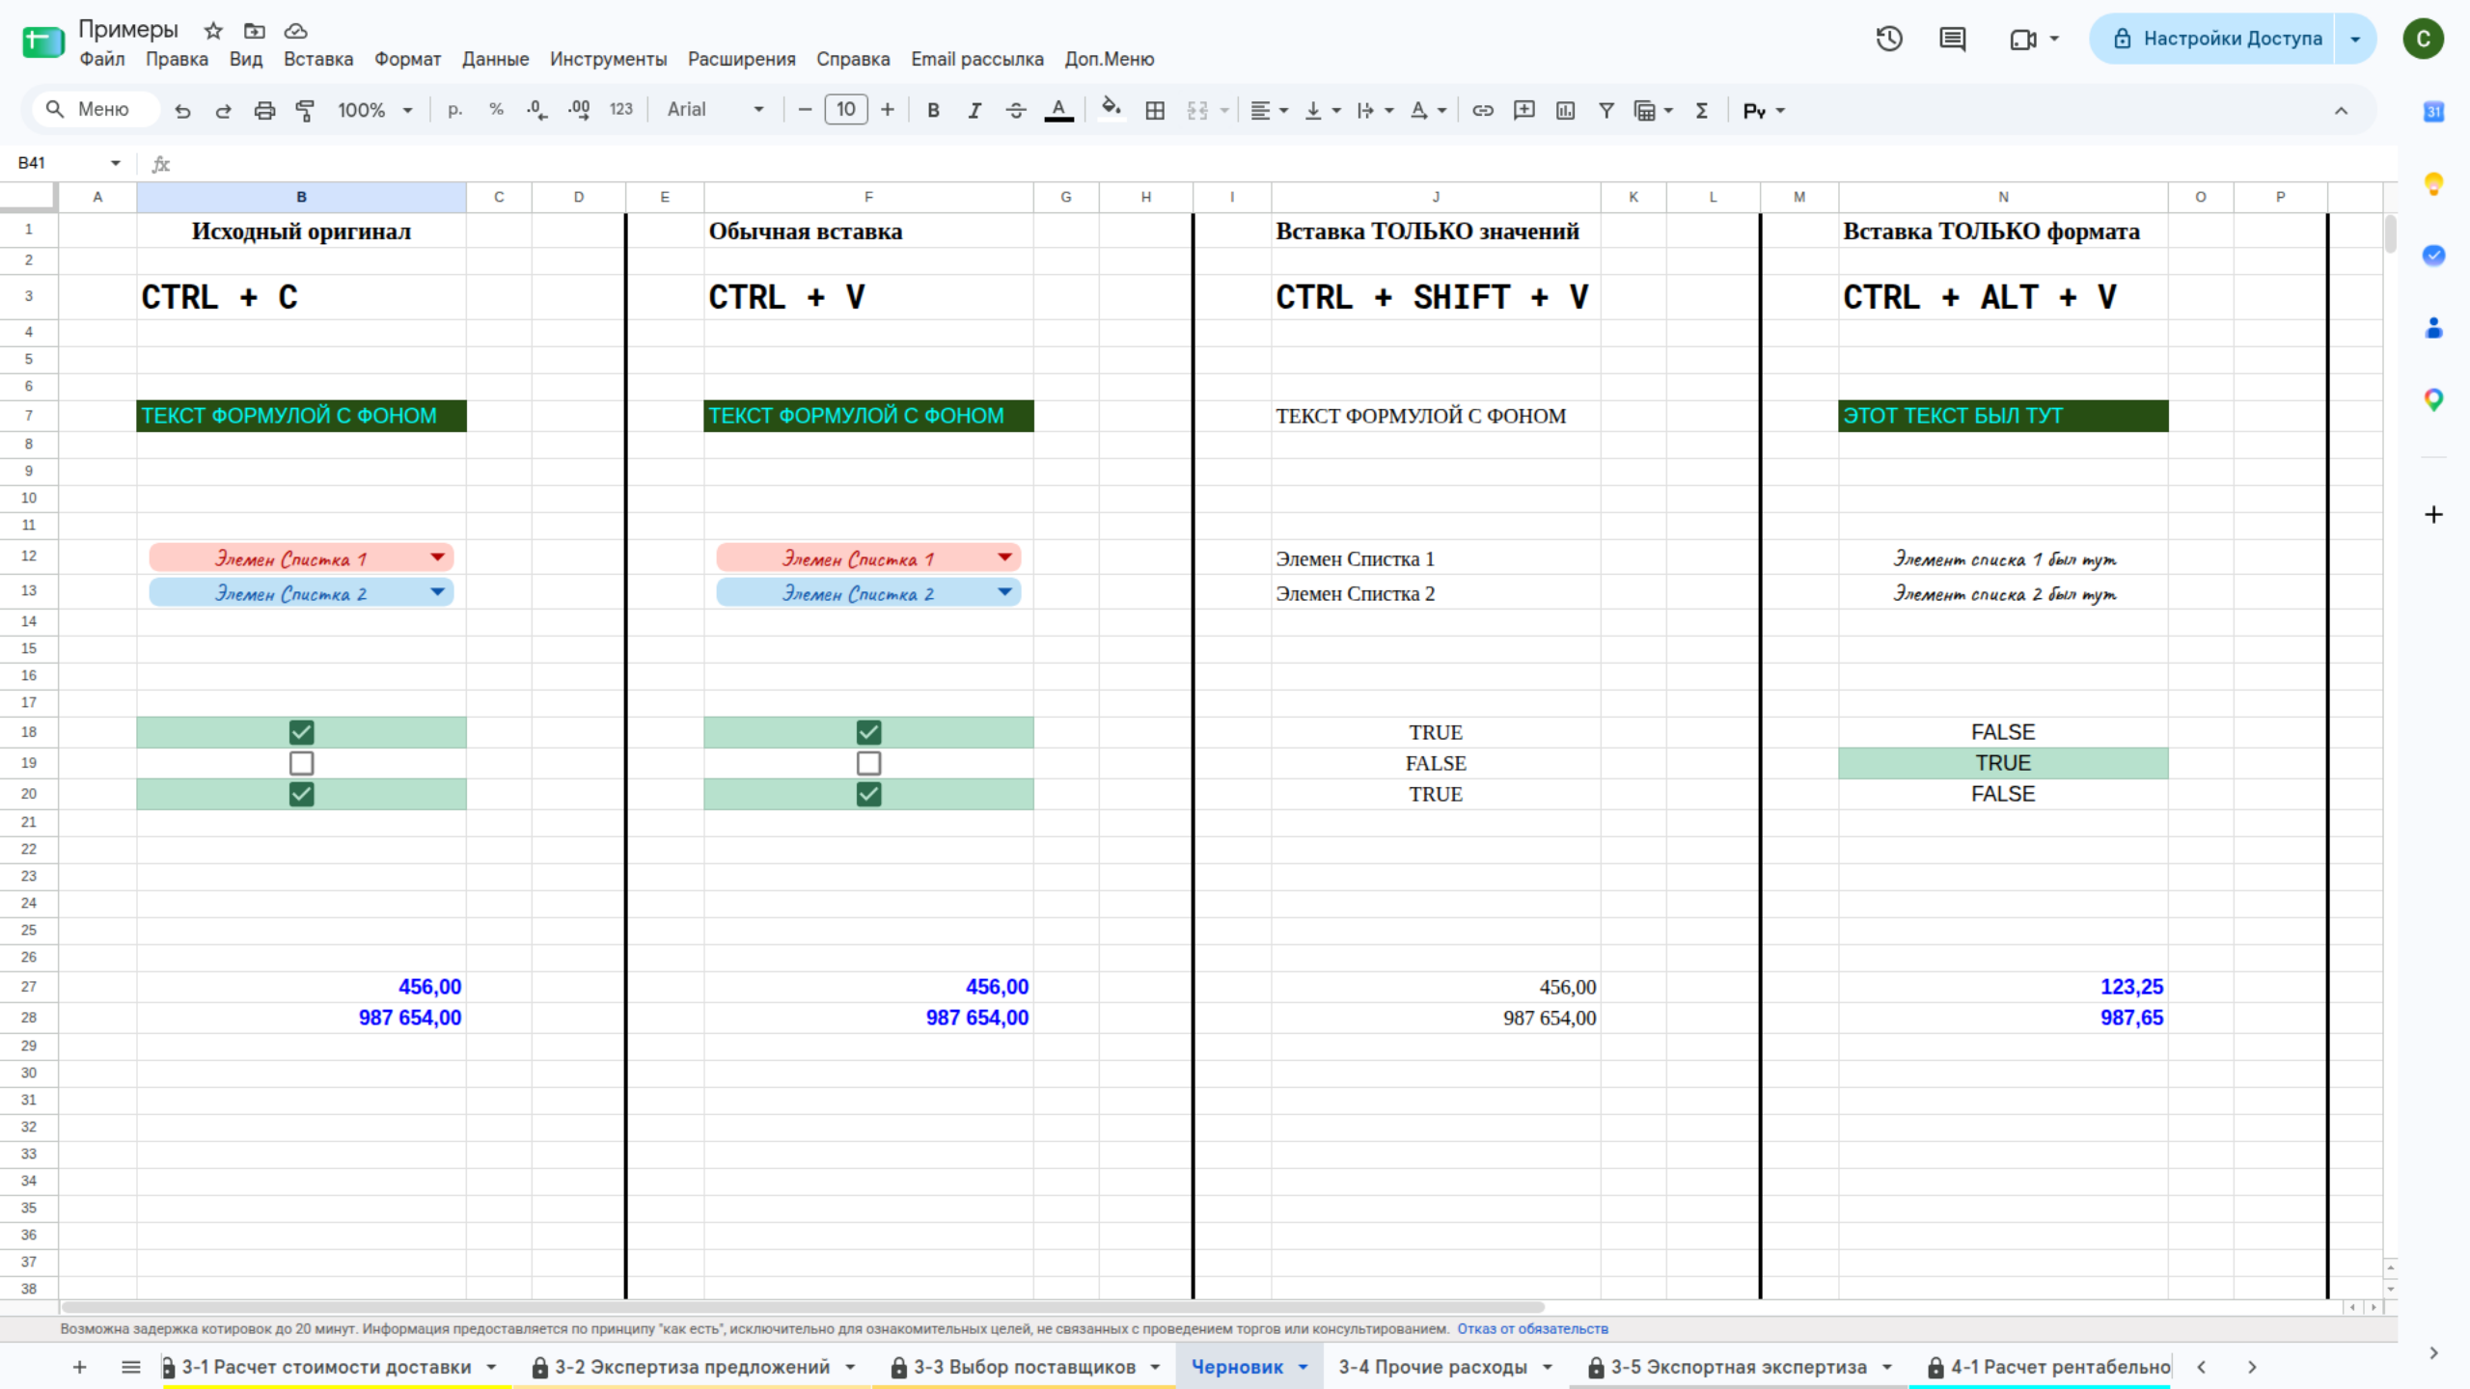
Текст на фото
- Контекстное меню
- вызывается правой кнопрой мыши
- Меню приложения (таблицы)
Анализ результатов применения различных режимов:
Столбец 1 (Ctrl + C): Исходные данные-оригинал. Содержат цветовую заливку фона, настроенные выпадающие списки (красный/синий), интерактивные флажки (чекбоксы) и цветовое кодирование шрифта для числовых значений.
Столбец 2 (Ctrl + V): Стандартная вставка. Переносит все исходные свойства без изменений. Избыточное форматирование меняет структуру и визуальное единообразие принимающего листа но при этом копирует еще формулу.
Столбец 3 (Ctrl + Shift + V): Вставка только значений. Полностью очищает данные от исходного оформления. Цветовая заливка удалена, выпадающие списки преобразованы в текстовый формат, интерактивные флажки переведены в логические значения TRUE/FALSE, числовые форматы сброшены до стандартных. Дизайн целевой таблицы полностью сохранен.
Столбец 4 (Ctrl + Alt + V): Вставка только формата. Существующий в ячейках текст («Этот текст был тут») остается неизменным, но к нему применяется вся структура и стилизация из первого столбца: активируется фон, восстанавливаются функциональные выпадающие списки и интерактивные флажки.

